**USER GUIDE**

APLIKASI SISTEM PEMBAYARAN SPP



Disusun oleh:

IQMAL AKBAR KURNIA

0032364014 / 1819.10.544

XII RPL 1

**DAFTAR ISI**

**PENDAHULUAN** 2

1.1 Latar Belakang Pembuatan Dokumen 2

1.2 Tujuan Pembuatan Dokumen 2

**PENGGUNAAN APLIKASI** 3

3.1 Kebutuhan Perangkat 3

3.2 Struktur Menu 3

3.3 Batasan Hak Akses 4

3.4 Cara Mengakses Situs 4

3.5 Login 5

3.6 Dahsboard 5

3.7 Home 7

3.8 Form Tambah dan Ubah Data 8

3.9 Tabel Data 9

3.10 Entri Pembayaran Spp 10

3.11 Detail Data Siswa 13

3.12 Kuitansi 13

3.13 Laporan 14

# **PENDAHULUAN**

1. Latar Belakang Pembuatan Dokumen

Aplikasi Sistem Pembayaran Spp adalah aplikasi berbasis Web yang akan memudahkan dalam transaksi pembayaran Spp. Untuk memudahkan dalam menggunakan aplikasi, maka dibuatlah Dokumen *User Guide* ini yang dapat digunakan sebagai referensi dalam menggunakan aplikasi. *User* dapat mengetahui hak akses yang dimilikinya pada Aplikasi Sistem Pembayaran Spp di dalam dokumen ini. Selain itu, *User* juga dapat melihat fitur apa saja yang tersedia pada aplikasi tersebut dan kegunaannya.

1. Tujuan Pembuatan Dokumen

Dokumen *User Guide* Aplikasi Sistem Pembayaran Spp ini dibuat dengan tujuan:

1. Menjelaskan Batasan hak akses untuk setiap pengguna (Admin, Petugas, dan Siswa) pada Aplikasi Sistem Pembayaran Spp.
2. Menjelaskan fungsi-fungsi dari setiap fitur yang ada pada Aplikasi Sistem Pembayaran Spp.
3. Menjelaskan tujuan dan fungsi dari menu yang ada pada Aplikasi Sistem Pembayaran Spp

# **PENGGUNAAN APLIKASI**

1. Kebutuhan Perangkat

Perangkat Lunak dan Perangkat Keras yang dibutuhkan untuk menjalankan/mengakses Aplikasi Sistem Pembayaran Spp diantaranya:

1. Browser
2. Perangkat yang terhubung ke Internet
3. Struktur Menu

Struktur Menu pada Aplikasi Sistem Pembayaran Spp adalah sebagai berikut:

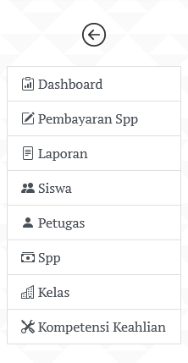

1. Arrow Button, berfungsi untuk memperbesar atau memperkecil *sidebar*
2. Dashboard
3. Pembayaran Spp
4. Laporan
5. Siswa
6. Petugas
7. Spp
8. Kelas
9. Kompetensi Keahlian



Untuk *navbar* terdapat *dropdown menu* pada bagian kanan yang berisi nama dari *User* yang login, dan berfungsi untuk logout.

1. Batasan Hak Akses

Aplikasi Sistem Pembayaran Spp ini memiliki beberapa batasan hak akses, diantaranya:

1. Admin

Halaman yang dapat diakses:

1. Dashboard
2. Entri Pembayaran Spp
3. Laporan
4. CRUD data Siswa, Petugas, Spp, Kelas, dan Kompetensi Keahlian
5. Kuitansi
6. Petugas

Halaman yang dapat diakses:

1. Dashboard
2. Entri Pembayaran Spp
3. Kuitansi
4. Siswa

Halaman yang dapat diakses:

1. Home (Melihat Identitas Siswa)
2. Kuitansi

**Contoh login sebagai Admin,**

**Username: admin**

**Password: 123**

1. Cara Mengakses Situs

Untuk memulai akses terhadap Aplikasi Sistem Pembayaran Spp ini caranya:

1. Bukalah browser, lalu pada kolom pencarian/url ketikan: <https://akurspp.000webhostapp.com/>.
2. Setelah itu, akan di cek apakah *User* telah login atau belum.
3. Jika belum login, maka akan diarahkan ke halaman Login.
4. Jika telah login sebagai petugas/admin akan diarahkan ke halaman dashboard, sedangkan jika login sebagai siswa akan diarahkan ke halaman home.
5. Login

Untuk dapat mengakses Aplikasi Sistem Pembayaran Spp ini tentu dibutuhkan autentikasi pengguna, maka sebelum mengakses Aplikasi diharuskan login terlebih dahulu. Berikut adalah tampilan login Aplikasi:

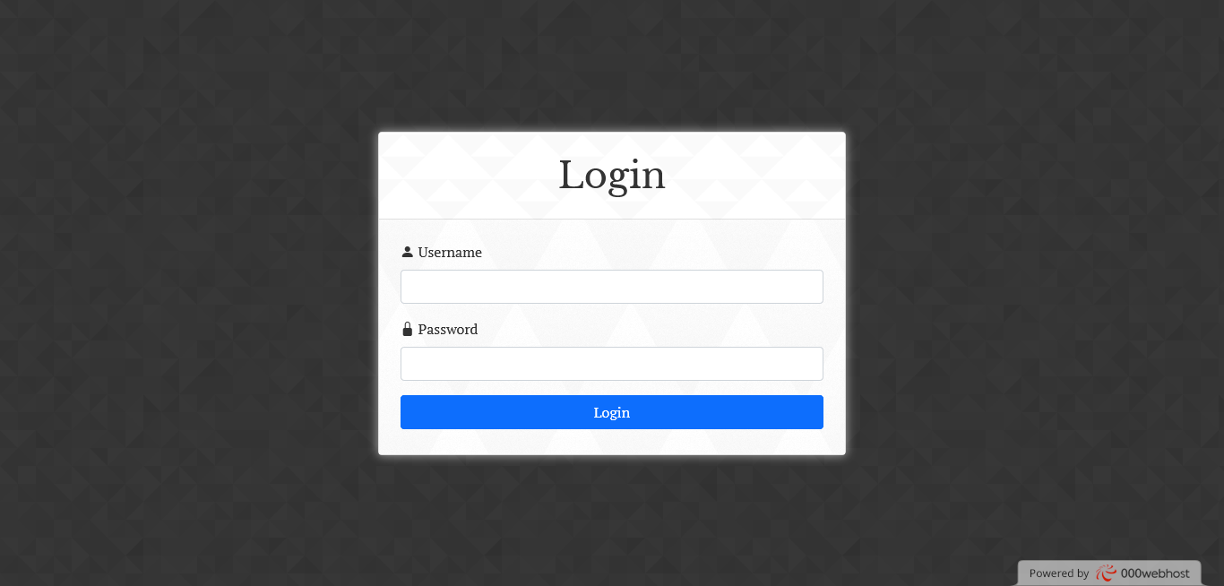

Pada halaman login diatas, terdapat 2 kolom yang perlu diisi, yaitu username dan password. Untuk admin dan petugas dapat mengisi username dan password seperti biasa, tetapi untuk siswa username diisi dengan NISN dan password diisi dengan NIS.

1. Dahsboard

Halaman Dashboard adalah halaman yang akan diakses pertama kali oleh petugas dan admin setelah login. Pada halaman tersebut terdapat diagram data pembayaran dan informasi umum lainnya yang terdapat pada Sistem tersebut. Berikut adalah tampilan dari halaman dashboard:

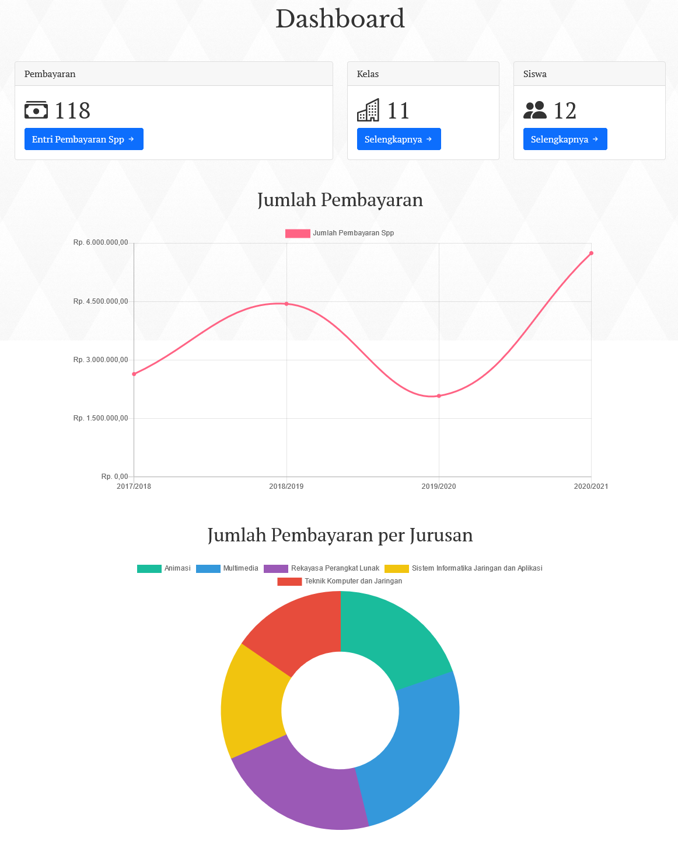

1. Home

Halaman ini adalah halaman yang akan diakses pertama kali oleh siswa setelah login. Pada halaman ini terdapat Identitas Siswa dan Histori Pembayarannya. Berikut adalah tampilan dari halaman home:

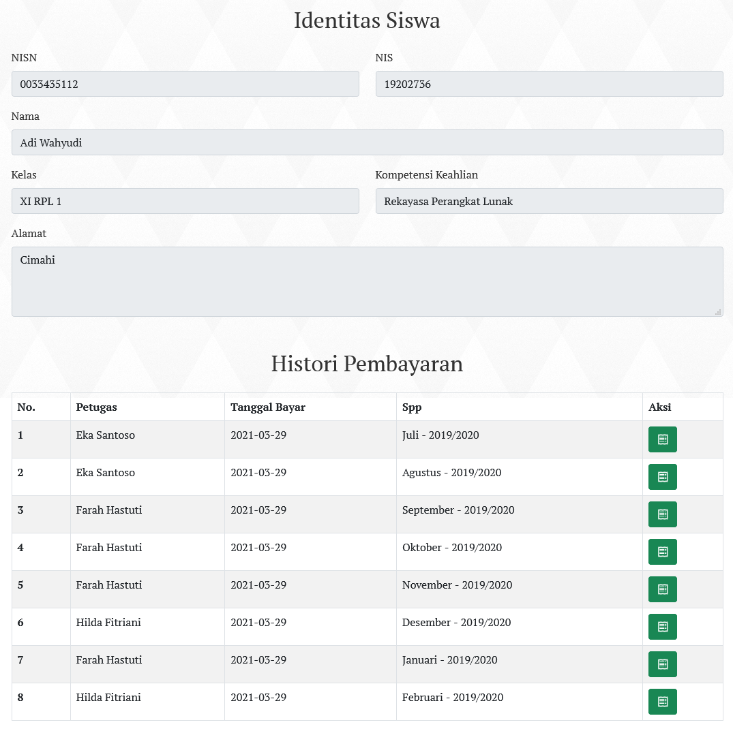

1. Form Tambah dan Ubah Data

Untuk form tambah dan ubah data memiliki kemiripan dan juga fungsi yang sama. Jadi, disini akan ditampilkan form tambah dan ubah data Siswa saja. Berikut adalah tampilan form tambah dan ubah data siswa:

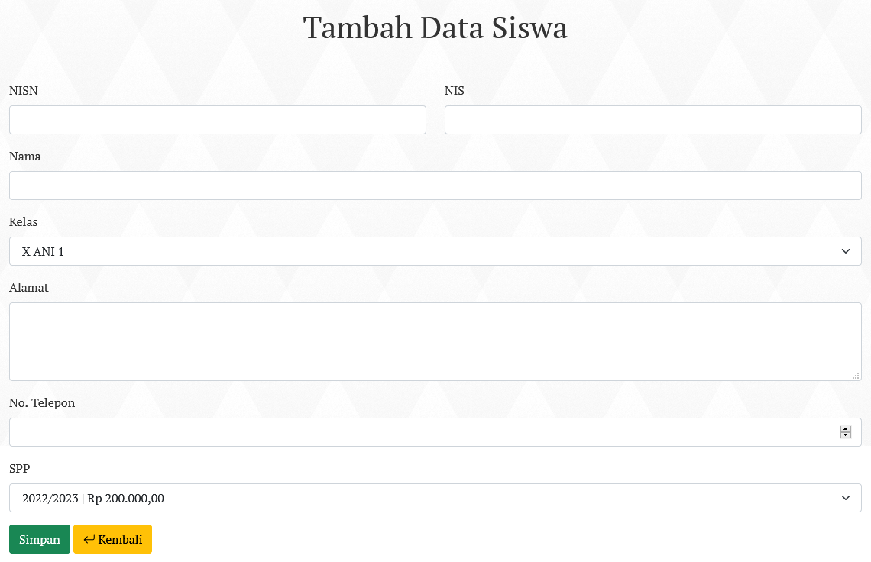

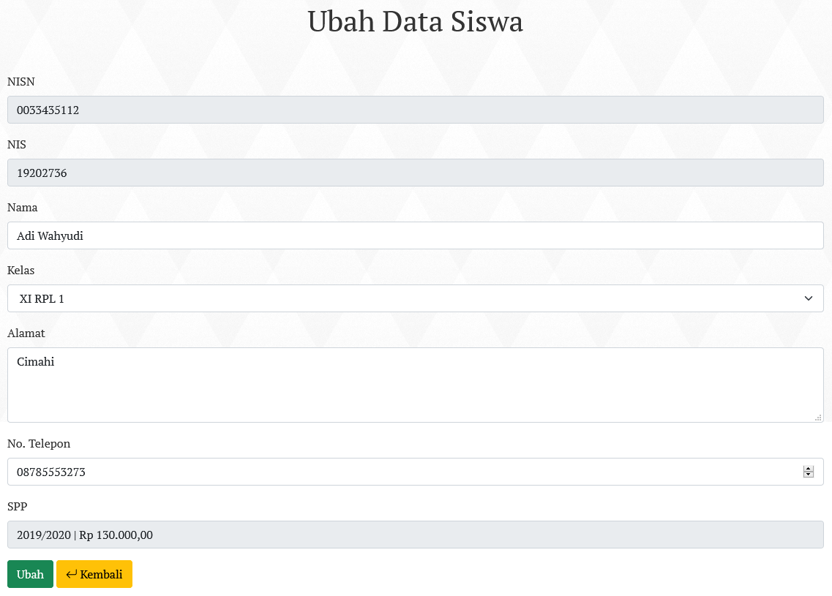

1. Tabel Data

Sama seperti form tambah/ubah data, tabel juga memiliki kemiripan pada tampilan dan fungsinya. Pada tabel ada beberapa tombol, diantaranya:

1. Tombol dengan icon pensil, berfungsi untuk mengubah data yang dipilih.
2. Tombol dengan icon tong sampah, berfungsi untuk menghapus data yang dipilih
3. Pada tabel Siswa ada tombol dengan icon mata, berfungsi untuk melihat detail data siswa

Selain tombol yang disebutkan diatas, terdapat juga kolom pencarian yang dapat mencari data berdasarkan kolom pada tabel. Data yang dicari akan diberikan tanda warna merah pada kata yang mirip dengan *keyword* yang diberikan pada kolom pencarian. Berikut adalah tampilan dari tabel Kelas dan Siswa:

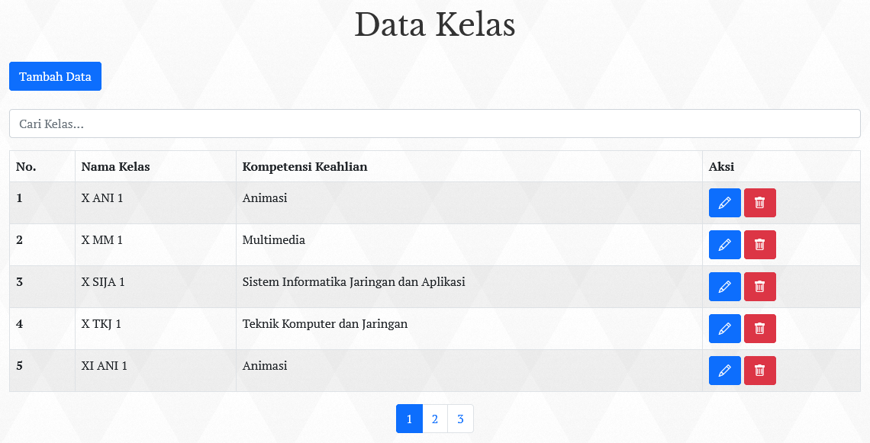

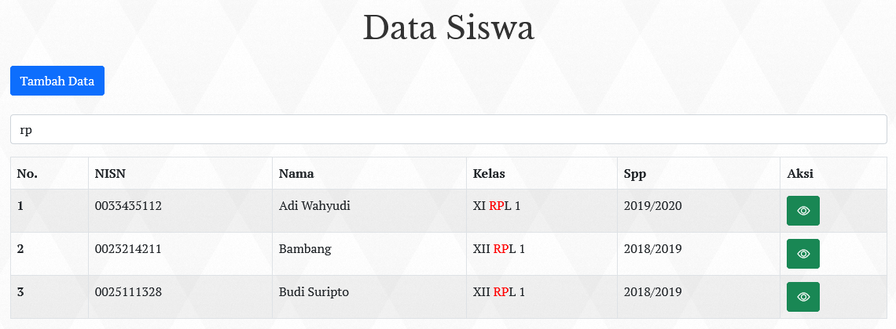

1. Entri Pembayaran Spp

Halaman ini berfungsi untuk membayar spp siswa dengan cara:

1. Pada halaman pembayaran spp, tekan tombol dengan icon kaca pembesar pada kolom NISN Siswa

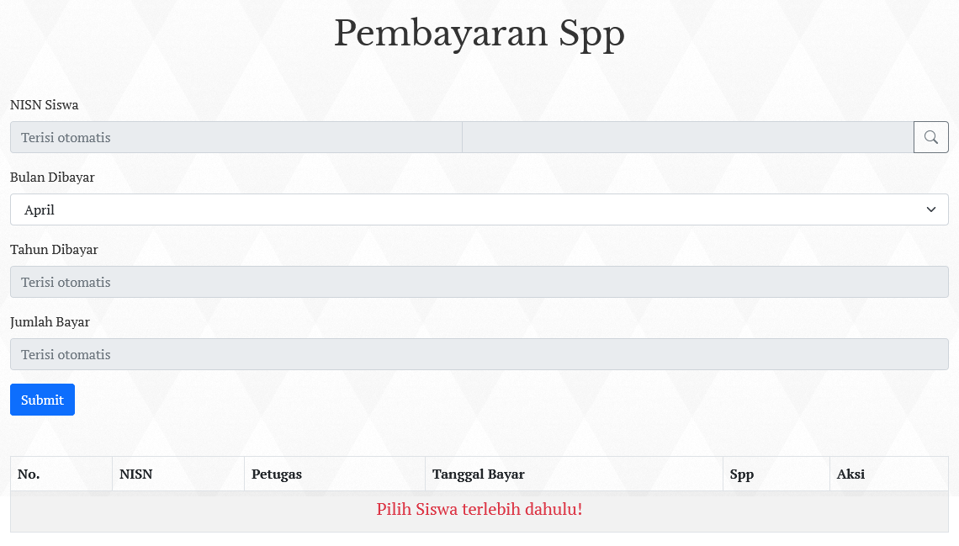

1. Setelah itu akan muncul *modal box*, lalu cari data siswa atau langsung klik pada data siswa yang akan digunakan

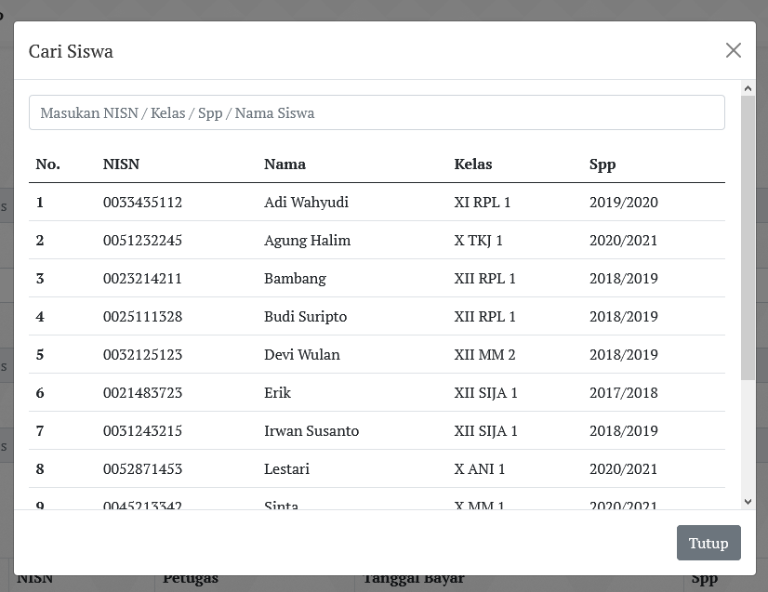

1. Setelah itu, kolom pada form pembayaran akan terisi otomatis sesuai data yang di-klik pada *modal box*
2. Bulan dibayar dapat diinput otomatis, secara *default* akan terisi bulan pada saat Aplikasi itu dijalankan
3. Lalu tekan tombol submit untuk membayar spp

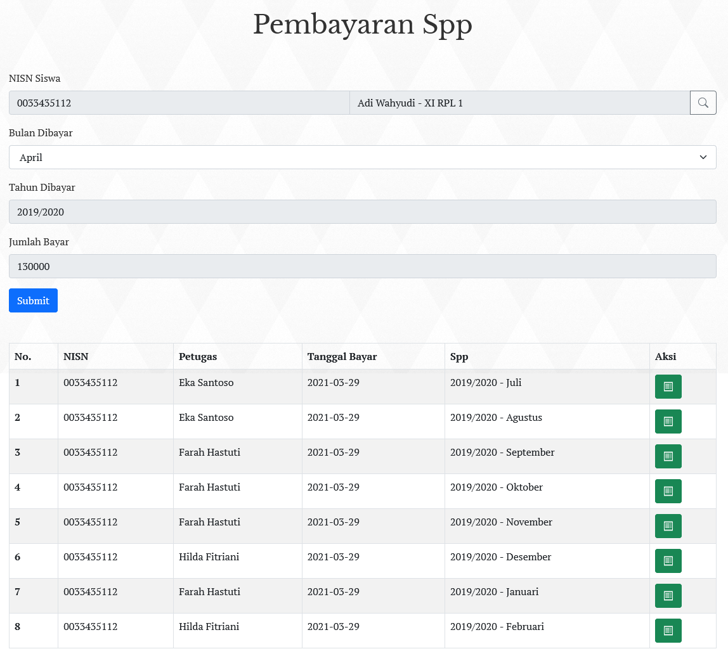

1. Untuk dapat melihat kuitansi pembayaran, tekan tombol dengan icon buku pada tabel histori pembayaran
2. Detail Data Siswa

Halaman ini akan menampilkan detail dari siswa yang dipilih pada tabel siswa. Berikut adalah tampilan dari halaman detail data siswa:

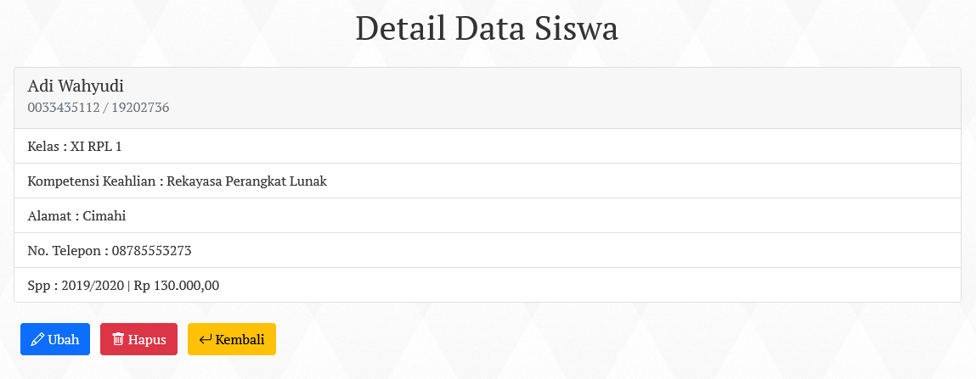

1. Kuitansi

Pada halaman kuitansi terdapat tombol print, tetapi tombol itu akan hilang atau tidak ditampilkan saat proses print berlangsung. Berikut adalah tampilan dari halaman kuitansi

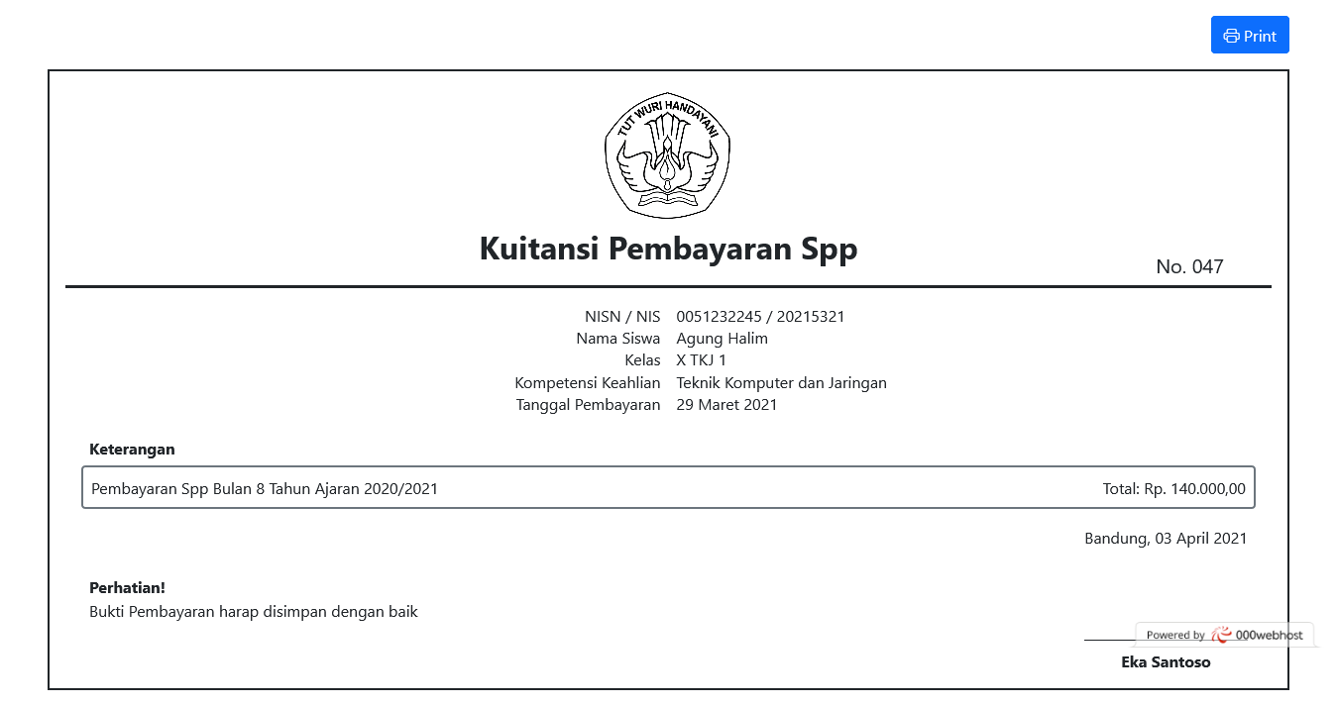

1. Laporan

Halaman laporan akan menampilkan data pada tahun tertentu. Tombol print berfungsi untuk masuk ke halaman print sesuai dengan tahun yang dipilih

